Муниципальное образование Белореченский район
муниципальное бюджетное общеобразовательное учреждение
средняя общеобразовательная школа №2 им. А.С.Пушкина
города Белореченска

Конспект урока в 1 классе по окружающему миру

Алтухова Ирина Викторовна

учитель начальных классов

Конспект урока по окружающему миру в 1 классе представлен по направлению «Начальная школа». Тема урока: «Правила поведения на дорогах, дорожные знаки», УМК «Начальная школа XXI века». Учебник: Н.Ф. Виноградова, «Окружающий мир», 1 класс; рабочая тетрадь № 1 к учебнику. Раздел: «Наша страна-Россия. Наш край».
Урок первичного предъявления новых знаний. Один из наиболее продуктивных типов урока, способствующих формированию универсальных учебных действий. На данном уроке удалось успешно соединить несколько направлений: практическим применением знаний у учащихся формировалась мотивационная основа учебной деятельности, но не меньшую значимость имеет направление по формированию чувства сопричастности и гордости за свою Родину, осознание ответственности человека за общее благополучие.
Предмет «Окружающий мир» помогает ученику в формировании личностного восприятия, эмоционального, оценочного отношения к миру природы и культуры в их единстве, готовит поколение нравственно и духовно зрелых, активных, компетентных граждан - ориентированных как на личное благополучие, так и на созидательное обустройство родной страны и планеты Земля.
При построении урока учитывались три вида мотивации:
Социальная: организация ситуации психологической безопасности, демонстрация уверенности в способностях учеников.
Прагматическая: повышение интереса к предмету.
Содержательная: конструирование проблемных ситуаций, знаний в нестандартной ситуацию

Тема |  |  | Правила поведения на дорогах, дорожные знаки
Цель темы |  |  | Способствовать формированию безопасного поведения детей на улицах и дорогах
Планируемый результат |  |  | Предметные умения |  | Универсальные учебные действия
 |  |  | - Личностные  - Метапредметные  - Предметные |  | формирование ценностных ориентиров, критического мышления, способности принятий самостоятельных решений  личностные: формировать личное отношение к выполнению правил дорожного движения  регулятивные: принимать и сохранять учебную задачу; оценивать правильность выполнения действий  познавательные: познакомить с правилами дорожного движения, сигналами светофора, дорожными знаками;  коммуникативные: умение слышать и понимать партнера; планировать и согласованно выполнять совместную деятельность  Умение на практике применять правила дорожного движения, ориентируясь на полученные знания
Организация пространства
Межпредметные связи |  |  | Формы работы | Методы | Ресурсы
Обучение грамоте. Изобразительное искусство. Технология. История.  Математика |  |  | Работа в парах, фронтальная, индивидуальная | Игровой метод  Метод проблемного обучения  Объяснительно-иллюстративный метод | Учебник «Окружающий мир», 1ч, с.46-47;рабочая тетрадь №1, с.23.  Интерактивная доска, компьютер, презентация  раздаточный материал: цифры от1 до 5
Функция учителя: организатора и помощника
При построении урока учитывались три вида мотивации:

Характеристика этапов урока
- Мотивация к деятельности
Этап урока | Ход урока |  |  |  |  |  |  |  |  |  |  | Анализ этапа урока
Этап урока | Деятельность учителя |  |  |  |  | Деятельность учащихся |  |  |  |  |  | Анализ этапа урока
Организационный момент.  Эмоциональный настрой на урок | Вот прозвенел звонок, пора начинать урок. Постарайтесь всё понять, много нового узнать |  |  |  |  | Эмоциональный настрой на урок. |  |  |  |  |  | Организация рабочего места учащихся, позитивного настроя, ситуации успешности в учебной деятельности.
Целеполагание и мотивация  Актуализация имеющихся знаний  Введение в тему.  Создание проблемной ситуации | Тему урока вы определите, если из каждого слова выделите первый слог и составите слово в каждом столбике.  пра-вил до-ро-га дви-га-тель  ви-дел рож-де-ни- е же-ла-ние  ла-па но-та ни-зи-на  го-род я-корь  Правила дорожного движения  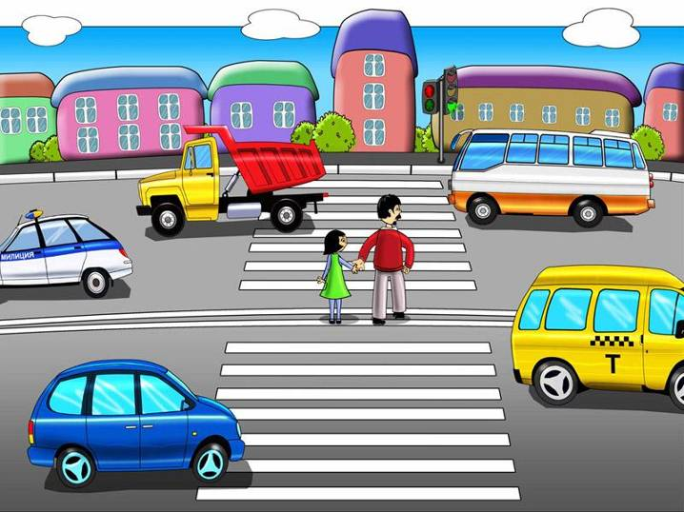  Кто является участником дорожного движения? (водители и пешеходы) Когда-то давно люди ходили пешком, но это было медленно и неудобно. Они сели на лошадь, а потом в телеги, сани, кареты. Те, кто ехал, торопились, а прохожие им мешали. Кто не успел увернуться, попадали под копыта лошадей. Так начались дорожно-транспортные происшествия. Не понравилось это русскому царю. Решил он издать указ, который стали считать первыми правилами дорожного движения.  Как же сделать, чтобы жизнь пешеходов и водителей стала безопасной? (Надо знать и соблюдать правила дорожного движения)  Знаете ли вы, где можно переходить дорогу? (В специально отведённых местах: «зебрах», перекрёстках)  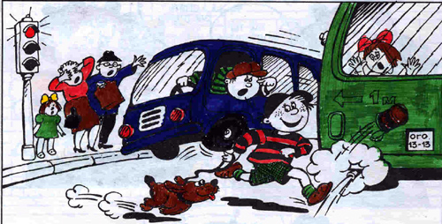  Ребята! Сегодня я шла в школу и увидела следующую картину. Ученик перебегает дорогу перед идущим автомобилем. Да ещё дорога скользкая. Хорошо, что водитель успел затормозить и машина смогла резко остановиться. - Какую ошибку допустил ученик?  - Какие ёщё ошибки допускают дети?  На картинках изображены ситуации, как дети переходят дорогу.  Обсудите ситуации друг с другом и подготовьте обоснованный ответ на вопрос «Правильно ли поступают дети?»  Вывод: В результате неправильного перехода дороги происходят дорожно-транспортные происшествия. Люди получают различные травмы, иногда тяжёлые, а иногда человек погибает.  Как этого избежать? |  |  |  |  | Дети читают слова, выделяют первый слог и составляют слово из каждого столбика. Называют тему урока.  Отвечают на вопросы, используя свой жизненный опыт  Работа по учебнику:с.47  По картинкам из учебника учащиеся определяют, кто и как нарушает правила дорожного движения, отвечают на проблемный вопрос, как этого избежать |  |  |  |  |  | Цель - актуализировать знания, которые понадобятся для открытия нового знания. Тему урока формулируют сами учащиеся  Определяются границы знания и незнания у учащихся  Планирование учащимися способов достижения намеченной цели  - правильно переходить дорогу;  - выучить правила;  - помнить правила;  - применять правила на улице.  Учитель подводит учащихся к осознанию целей и задач урока
II. Учебно-познавательная деятельность
1.Остановка «Светофор»  2.Релаксационная пауза .Разминка «Сигнал светофора»  3.Остановка «Дорожные знаки» | -Чтобы повторить правила дорожного движения, мы отправимся в путешествие по дорогам и улицам города.  Внимание, внимание  С площадей и перекрёстков на вас глядит в упор  С виду грозный и серьёзный….. светофор.  Светофор в переводе с греческого означает « несущий свет».  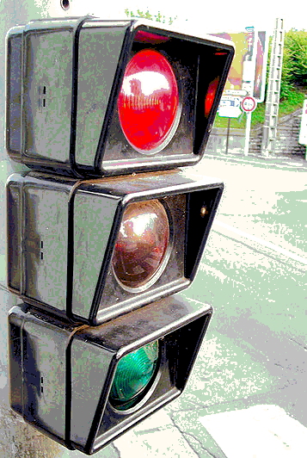  Назовите, цвета светофора, что обозначает каждый свет?  Я могучий красный свет!  Ярче в целом мире нет.  Я - пожар, я свет - зари,  Увидав меня - замри!  Я жёлтый свет.  Перехода больше нет  Не спешите, подождите,  Посмотрите на меня.  Не спешите, потерпите  До зелёного огня  Проходите - разрешаю.  Не беда, что я один.  Я надёжно защищаю от трамваев и машин.        Если показывают красный круг - дети хлопают в ладоши,  жёлтый - приседают, зелёный - шагают.  Когда по улицам помчались автобусы, автомобили, улицам надо было дать свой язык. На дорожном языке с водителями и пешеходами разговаривают улицы всех стран мира. У дорожного языка есть знаки. Один знак-это целая фраза, дорожный сигнал. Дорожные знаки должны быть заметны издалека, поэтому их окрашивают в яркие цвета.  Предупреждающие: Белые треугольники с красной каймой .  О чём они предупреждают? ( Они говорят о возможной опасности)  Запрещающие: Белые или синие круги с красной каймой.  (Запрещают движение транспорта, не разрешают въезд , запрещают стоянку)  Предписывающие: синие круги с белым рисунком.  Сообщают, кому и в какую сторону ехать, определяют скорость.  Указательные и знаки сервиса-  Синие прямоугольники с различными рисунками. Они что-либо подсказывают.  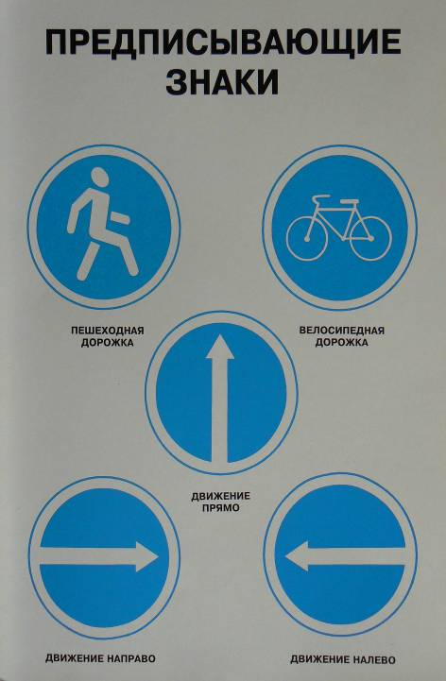  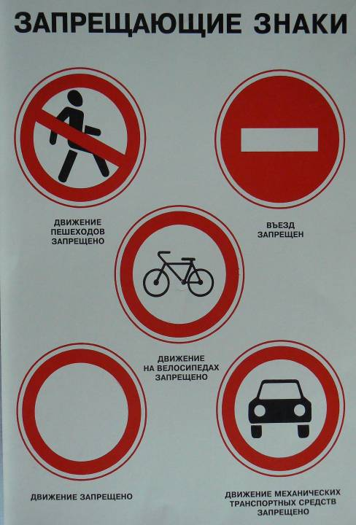  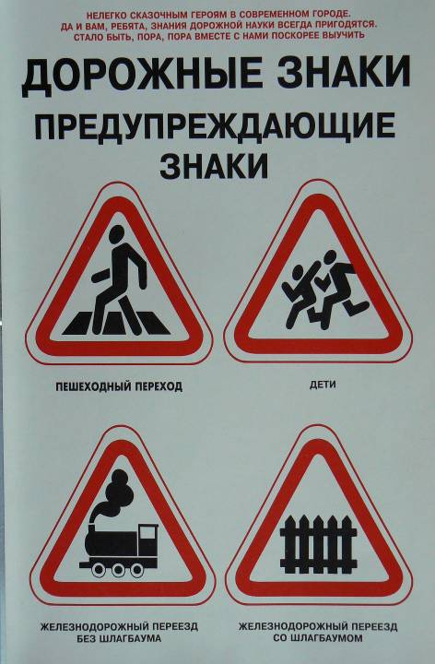  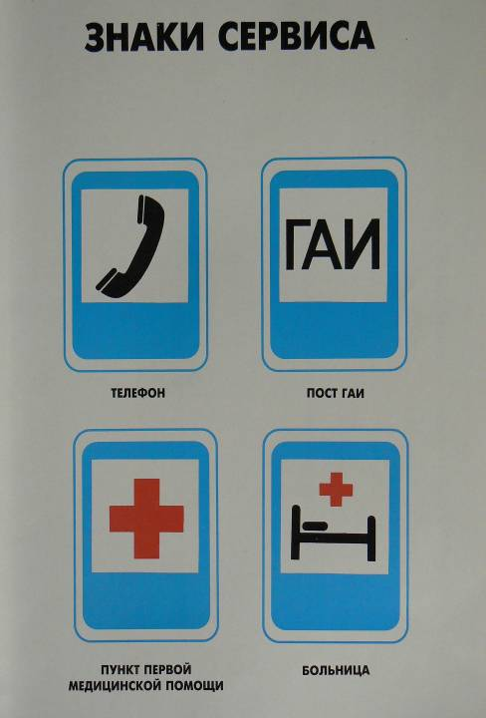  О чём говорят знаки дорожного движения на рисунке с.47? |  |  |  |  |  | Дети читают стихи о том, что обозначает каждый свет светофора  Учащиеся проводят релаксационную паузу  Ответы учащихся на вопросы учителя  Работа по учебнику:  с. 47-48  Дети работают по таблице «Дорожные знаки» |  |  |  |  | Включает в содержание обучения и воспитания нравственно-эстетические нормы  Организация подвижной паузы в ходе аудиторного занятия  Усвоение знаков дорожного движения
Физкультминутка |  |  |  |  |  |  | Под музыку выполняют физ.упражнения |  |  |  |  | Формирование у учащихся практических умений  сохранения здоровья
III. Практическая деятельность
Анализ образца и выполнение задания по образцу (репродуктивное задание)
Работа в парах: |  | Задание 1.  На парте цифры 1, 2,3,4. Определи, что обозначает каждый знак и покажи соответствующую цифру.  -Движение на велосипедах запрещено 1  -Место остановки автобуса 3  -Велосипедная дорожка 2  - Подземный пешеходный переход 4  (Ученики работают парами и показывают нужную цифру)  Задание 2.  Раскрась знаки дорожного движения  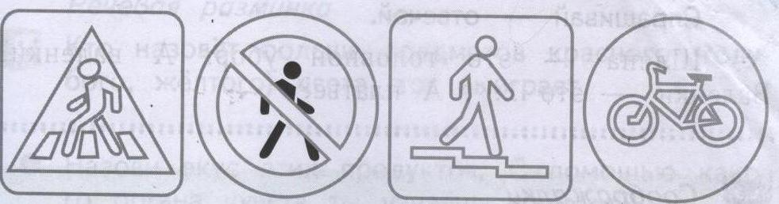  Взаимопроверка    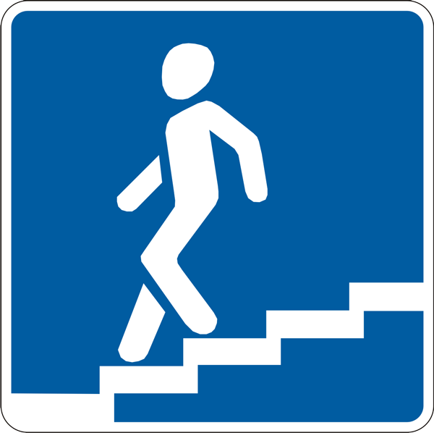  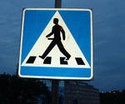  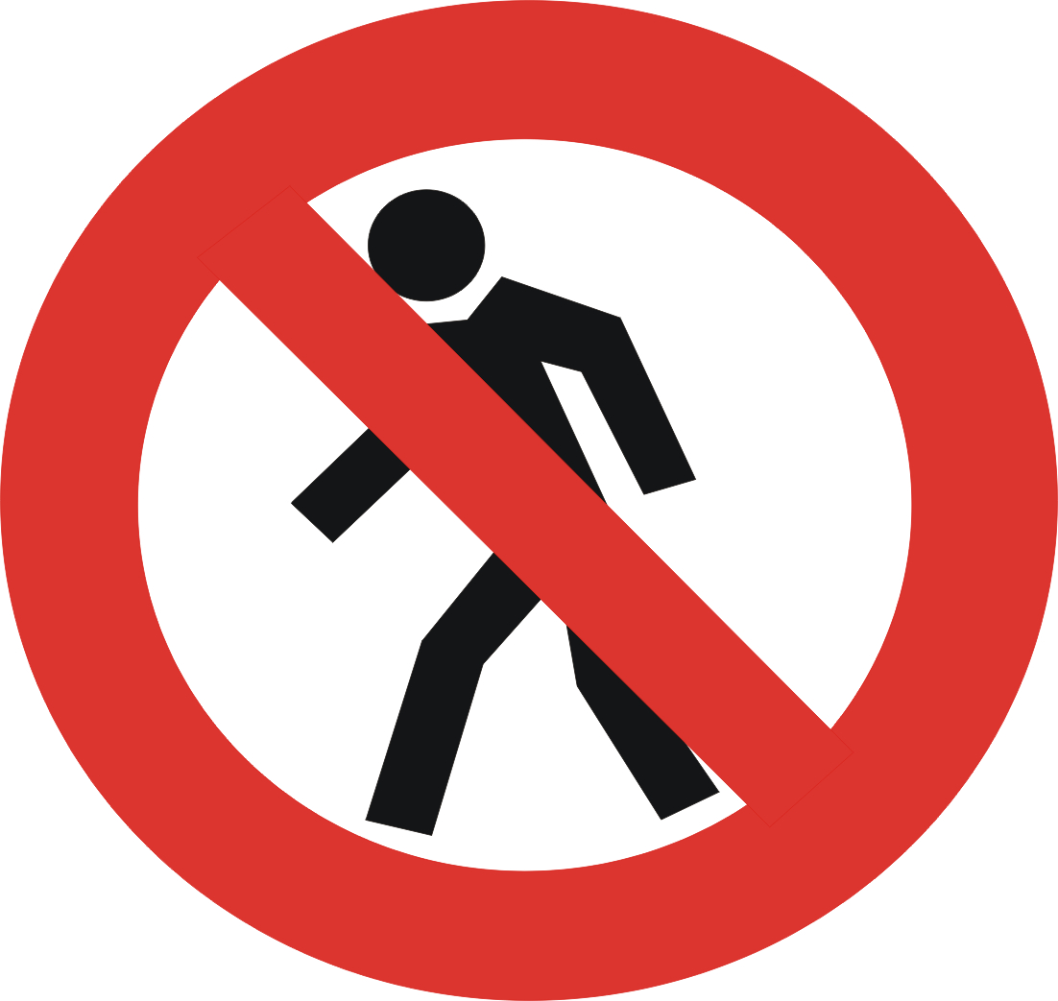 |  |  |  |  |  | Учебник, с. 48 учебника.  Рабочая тетрадь № 1, с.23  Дети работают в парах, анализируют свою деятельность  Работают в тетрадях и у доски, отвечают на поставленные вопросы, объясняют свой выбор  Учащиеся проверяют свою работу при помощи работы на интерактивной доске |  |  | Цель — учить школьников самоорганизации при выполнении  Развитие умения у учащихся слышать и понимать партнера; планировать и согласованно выполнять совместную деятельность  Использование ИКТ на уроке помогает учителю вовлекать детей в творческую деятельность, формировать культурно значимые знания и умения, способствуют совершенствованию образовательного процесса.
IV. Интеллектуально-преобразовательная деятельность
Проверка уровня обученности . Бульвар «Внимания»  Парная работа. |  | Работа с фишками.  Cогласны- зелёная фишка, не согласны- красная  1.Проезжую часть улицы перехожу на жёлтый свет, так как транспорт стоит.  2.Если горит красный свет светофора, машина далеко , то можно быстро перебежать дорогу.  3.Перекрёсток- наиболее опасное место для пешехода.  4.При переходе дороги разговаривать нельзя  5.Дорожная размётка нужна, чтобы украсить дорогу. |  |  |  |  |  |  | Работа в парах, самопроверка |  | Организация учебно-предметной среды, позволяющей поддерживать нормальную самооценку деятельности учащихся
Рефлексия |  | В заключении нашего урока , ответьте на проблемный вопрос:  Я изучаю правила дорожного движения, чтобы…….  (Учащиеся читают стихи)  Как шофёр не тормозит, а машина всё скользит  На колёсах как на лыжах, ближе, ближе, ближе..  Для спасенья есть возможность:  Лучший тормоз-осторожность.  Жизнь свою побереги:  На дорогу не беги |  |  |  |  |  |  | Проговаривают способы «открытия» новых знаний.  Анализируют и оценивают деятельность всего класса и свою. |  | Формирование учителем способности учащихся к анализу своего эмоционального состояния  и работоспособности на уроке

